NG169 Scheda creata il 13 marzo 2026
Descrizione storico-bibliografica
L'*aurora : giornale di Ciriè, amministrativo, commerciale, letterario. - Anno 1, n. 1 (17 marzo 1901)- . - Ciriè : Renzo Streglio e C., 1901. – 1 volume ; 37 cm. ((Periodicità non determinata. - CUBI 44104. - BNI 1901-3151. - CFI0346257
La *Stura : giornale settimanale di Cirie' e delle valli di Lanzo. - Anno 1, n. 1 (15 giugno 1901)-anno 1, n. 8 (1901). - Torino : Renzo Streglio e C., 1901. - 1 volume : ill. ; 38 cm. - CUBI 575296. - BNI 1901-4688. - CFI0367004

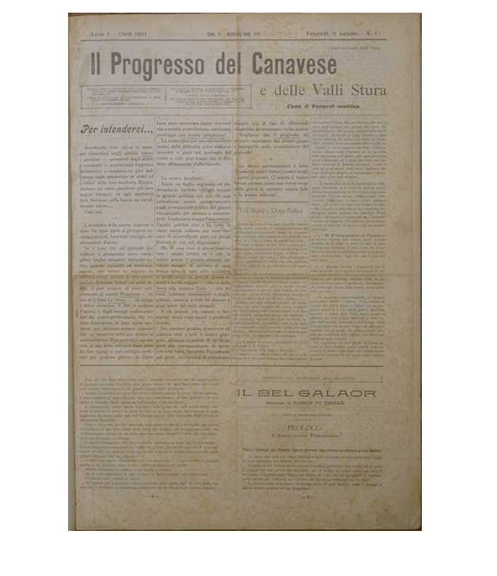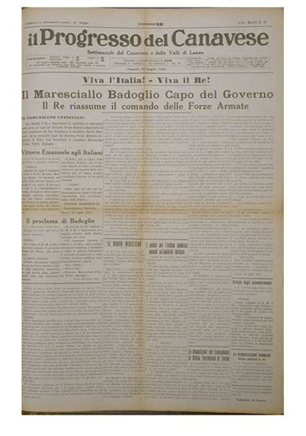
Il *progresso del Canavese e delle valli Stura. - Anno 1, n. 1 (9 agosto 1901)-anno 15, n. 51 (dicembre 1915). - Cirie' : Renzo Streglio e C., 1901-1915. - 15 volumi ; folio. ((Settimanale. - CUBI 479749. - BNI 1901-5213. - CFI0362361
Il *progresso del Canavese e delle valli di Lanzo : settimanale. - Anno 15, n. 52 (dicembre 1915)-anno 20 (1920). - Cirié : [s. n., 1915-1920]. – 5 volumi. – TO00191634
Il *progresso del Canavese : settimanale del Canavese e delle valli di Lanzo. - Cirié : [s. n., 1926-1944]. – 18 volumi. ((Descrizione basata su: Anno 26, n. 4 (gennaio 1926). - TO00201034

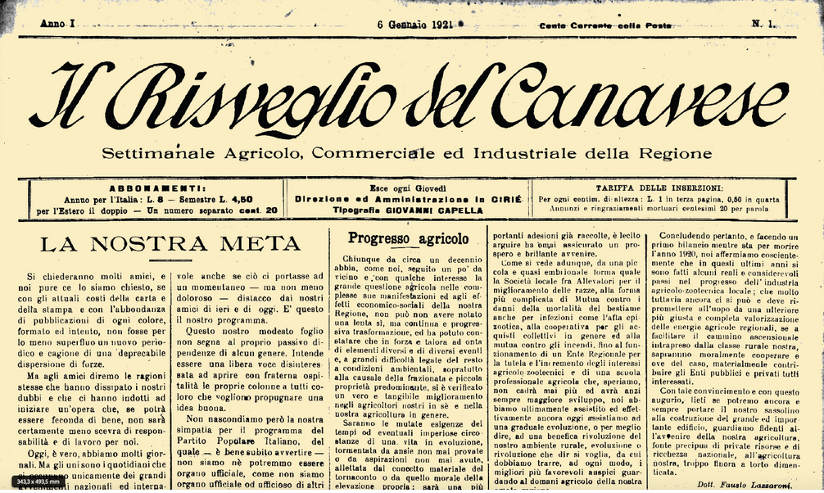
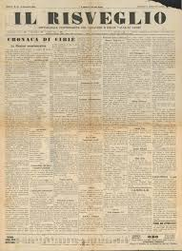

Il *risveglio del Canavese : settimanale agricolo, commerciale ed industriale della regione. - Anno 1, n. 1 (6 gennaio 1921)-anno 6, n. 2 (gennaio 1926). - Ciriè : [s. n.], 1921-1926. - 6 volumi : ill. ; 51 cm. - CFI0379981
Il *risveglio del Canavese e delle Valli di Lanzo. - Anno 6, n. 1 (8 novembre 1945)-anno 7, n. 34 (agosto 1946). - Ciriè : [s. n.], 1945-1946. - 2 volumi : ill. ; 52 cm. ((Settimanale. - CFI0379980
Il *risveglio : settimanale indipendente del Canavese e delle Valli di Lanzo. - Anno 7, n. 35 (settembre 1946)- . - Ciriè : [s. n.], 1946- . - volumi : ill. ; 51 cm. ((Il sottotitolo varia. - TO00015028
Nel 1999 continua parzialmente con: La *voce free del mercoledì; La *voce free di Ivrea [NG251]
Dal 13 ottobre 2006 disponibile anche in Internet a: https://www.giornalidelpiemonte.it/edizionitesta.php?testata=Il%20Risveglio%20Canavese

Soggetti: Canavese – Periodici; Ciriè – Periodici; Valli di Lanzo – Periodici

Informazioni storico-bibliografiche
La Storia del Risveglio
Verso l’inizio del secolo scorso, nell’area del Ciriacese, come in altre zone industrializzate del Piemonte, si diffuse il fenomeno della stampa locale; che contribuì, in maniera più o meno significativa, all’informazione e alla formazione dell’opinione pubblica. Le pubblicazioni, spesso curate da personaggi della medio-alta borghesia, erano per lo più settimanali e venivano stampate in piccole tipografie di provincia.
Le cronache paesane raccontavano fatti di tutti i giorni: i grandi problemi nazionali restavano sullo sfondo, ma non estranei alla vita locale. Attraverso il microcosmo descritto da questi avvenimenti, si possono seguire anche l’evolversi della politica ed i passaggi cruciali della storia italiana.
Negli ultimi anni dell’Ottocento era diffuso nel Ciriacese il settimanale L’Aurora: è questo il più antico periodico della zona di cui si abbia notizia, ma nulla si conosce della sua linea politica, né dell’editore.
Altro settimanale locale era “La Stura”; il primo numero, costo 5 centesimi, uscì il 15 giugno 1901. Come la maggior parte dei settimanali dell’epoca, era costituito da quattro pagine, di cui l’ultima riservata alla pubblicità. Il gerente responsabile era Arturo Stella; il settimanale veniva stampato nella tipografia Streglio, a Ciriè. Questo settimanale ebbe vita molto breve e già nello stesso anno confluì nel nuovo settimanale Il Progresso del Canavese e delle Valli Stura, stampato dalla stessa tipografia.
La Società anonima Renzo Streglio & C. Editori, Tipografi e Librai aveva sede in Torino nella Galleria Subalpina. Almeno fin dal 1901, Streglio aveva organizzato una grande biblioteca circolante, dotata di oltre 10.000 volumi italiani, francesi ed inglesi: di questa biblioteca fa diffusa réclame Il Progresso del Canavese nei suoi primi numeri. La tipografia era invece a Ciriè, in via Vittorio Emanuele 31, ed era diretta da Anselmo Streglio, il più vecchio dei fratelli (l’altro era Renzo), e stampava appunto, tra l’altro, “Il Progresso”. Alla fine del 1902 la tipografia venne trasferita a Venaria, in un ex mulino.
Lavorava presso la Tipografia Streglio il giovane Giovanni Capella, nato a Torino nel 1878, che aveva appreso l’arte grafica nelle scuole professionali salesiane e che in breve divenne proto e collaboratore di fiducia del suo principale. Nel 1903, appena venticinquenne, Capella non volle seguire Streglio nel suo trasferimento a Venaria e fondò una propria azienda in cui stampava libri di narrativa, saggistica e poesia per primarie case editrici, specializzandosi poi nel campo medico e ospedaliero; in seguito fu anche editore di molte pubblicazioni della Società Storica delle Valli di Lanzo. Nella sua tipografia si stampò fin dal 1904 Il Progresso, del quale Capella fu anche condirettore dal 1939 e poi direttore responsabile dal settembre 1943 al febbraio 1944, ultimo numero conosciuto di questo settimanale.
Dal 1921 Capella stampò anche Il Risveglio del Canavese che, interrotta la pubblicazione nel 1925, riprese poi alla fine della guerra.
Quanto al Progresso, il primo numero uscì venerdì 9 agosto 1901, il gerente responsabile era Arturo Mariani. Nell’articolo di presentazione sono esplicitati gli intenti del giornale: “Sarebbe ridicolo tentare la grande politica, ma con ciò non intendiamo tacere completamente sugli avvenimenti politici del giorno, rinunciando per sistema a commentarli. Deploriamo troppo l’assenteismo, l’apatia politica che è in tutte le classi sociali italiane, per non cercare di scuoterla, sia pure con i mezzi limitati di cui disponiamo…”, vi si legge. Il giornale si colloca politicamente nell’area liberale, laica e progressista, permeato dall’ottimismo e dalla fiducia nel progresso che con il nuovo secolo si profilavano. La cronaca locale è affidata alla rubrica “Fra Stura e Dora Baltea” ed in prima pagina in taglio basso (per poterlo ritagliare e poi successivamente rilegare) fa bella presenza il feuilleton “Il bel Galador”, romanzo di Ponson du Terrail.
Dopo gli anni in cui neppure l’ingresso dell’Italia nel primo conflitto mondiale parve scuotere la vita tranquilla da Belle Epoque, vennero i giorni duri della guerra, scanditi dai riverberi delle notizie provenienti dal fronte. Quello che più colpisce, nelle cronache locali, è la sofferenza della popolazione, che pur non combattendo con le armi, è coinvolta in maniera totale nello sforzo bellico.
Con il 1926 Il Progresso, forse già divenuto filo fascista, subì una profonda trasformazione. Il settimanale, stampato a Ciriè non più da Capella ma dalla tipografia Vassallo, fu venduto dall’avvocato Carlo Pich, che ne era il direttore responsabile ed unico proprietario; non è noto chi fosse l’acquirente, ma il settimanale si allineò rapidamente al regime; si susseguirono alla direzione Mario Goglino, Giovanni Telesio, Carlo Giannetti e poi ancora Goglino. L’ultimo numero conosciuto de Il Progresso è del 25 febbraio 1944; un articolo firmato da Giuseppe Ravetti, dal titolo “Perchè l’Italia viva”, esorta la popolazione ad un ulteriore sforzo nella lotta contro gli Alleati.
[…]
Il primo numero de Il Risveglio del Canavese- settimanale agricolo commerciale ed industriale della regione uscì il 6 gennaio 1921, in diretta concorrenza con Il Progresso del Canavese, ma con diverse tendenze politiche. Il Canavese, come tutta l’Italia, soffre ancora della crisi economica del dopoguerra e l’editoriale di apertura spiega il perché di un nuovo giornale nonostante l’elevato costo della carta: la provincia deve far sentire la propria voce e non essere solo campo di sfruttamento commerciale ed economico da parte della città (come poco son cambiate le cose in quasi cent’anni…). Il giornale intende essere libera voce disinteressata ed aprire le proprie colonne a tutti, pur senza nascondere la simpatia per il programma del Ppi. Pietro Rusconi è il gerente responsabile, il settimanale esce il giovedì, stampato dalla tipografia Capella di Ciriè; la copia, composta di quattro pagine di cui l’ultima interamente pubblicitaria, costa 20 centesimi, l’abbonamento annuale 8 lire. I contrasti con la concorrenza non tardano a farsi sentire: già sul numero 3 del Risveglio si polemizza con il Progresso, che forse aveva accusato di concorrenza sleale il tipografo Capella che aveva inviato copie del nuovo giornale in saggio ai lettori del Progresso (di cui la stessa tipografia era stata fino a poco tempo prima lo stampatore). Sulle colonne del Risveglio, il settimanale concorrente non viene mai citato esplicitamente e viene definito “organo non sappiamo se democratico o liberale o fascista o massone”. Il Risveglio si pone subito in netto contrasto con socialisti e comunisti, ma soprattutto con i fascisti, di cui denuncia con forza le prevaricazioni: ”Così ad esempio i fascisti per ristabilire l’ordine provocano le più violente lotte, danno una caccia spietata a quelli che non professano le loro idee e spesso provocano morti e feriti… l’amore è diventato di questi tempi una parola vana e senza senso. Noi assistiamo ad una predicazione continua di odio, ad una esplosione continua di violenza e la lotta fra le diverse classi sociali non è mai stata così accanita”. In prima pagina, la rubrica ”La settimana politica” tratta i temi della cronaca politica a livello nazionale; la cronaca locale viene collocata invece nell’ambito della rubrica “Corrispondenze”. Si forniscono anche informazioni sull’emigrazione, per esempio sulle partenze degli “smobilitati”(gli emigrati all’estero che erano venuti a combattere la prima guerra mondiale) cui veniva pagato dallo Stato il viaggio di ritorno. A partire dal 1924 la testata divenne Il Risveglio del Canavese. Nel commento alle elezioni politiche, si leggono forti critiche al nuovo sistema elettorale : “C’è un solo grande elettore in Italia e questi è l’on. Mussolini”. Nel corso del 1924 continuarono le prese di posizione del giornale contro il regime, in occasione delle nuove leggi sulle congregazioni di carità ed anche per le elezioni amministrative (con l’invito a non emarginare le forze politiche locali valide anche se non iscritte al Fascio). Nel 1925 alla testata si aggiunse “Settimanale del Canavese e delle Valli di Lanzo”. Gli articoli a tema politico diventarono sempre più rari e in breve tempo sparirono del tutto. Verso la fine dell’anno evidentemente la vicina sospensione della pubblicazione del Risveglio era già nota alla redazione. poichè sugli ultimi numeri mancano completamente gli abituali inviti ai lettori a rinnovare l’abbonamento: la convivenza con il regime era diventata impossibile. Devono trascorrere vent’anni perché il giornale torni in edicola. È infatti l’8 novembre del 1945 quando il settimanale Il Risveglio del Canavese e delle Valli di Lanzo rivede la luce, dopo la lunga parentesi del ventennio fascista, della tragedia della seconda guerra mondiale e sulla scia di quella voglia di riscatto e di ricostruzione che pervade gli italiani di allora. Il giornale costa 6 lire e l’abbonamento annuo è di 300 lire. Esce in edicola puntualmente il giovedì. A dar vita al nuovo Risveglio un gruppo di ciriacesi: Giovanni Mussa, popolare di vecchia data, già collaboratore del settimanale negli anni Venti; i figli Armando e Luigi Mussa, allora studenti universitari; e poi noti medici specialisti: il tipografo Giovanni Capella; Piero Calorio, direttore dell’Ipca di frazione Borche; il geometra Franco De Maria, noto professionista; Cornelio Valetto, insegnante e poi imprenditore; il giornalista Carlo Moribondo; l’imprenditore devesino Mario Marietta; gli avvocati Fernando Negro e Mario Dezani. La società viene costituita con un capitale di 55.000 lire, derivate da un’autotassazione in parti uguali di 5.000 lire effettuata da ciascuno dei fondatori. La gestione amministrativa viene affidata a Piero Calorio, che si avvale della collaborazione di Giovanni Calza, presenza costante per oltre mezzo secolo. La direzione del giornale ha sede in via San Ciriaco 5, mentre l’amministrazione è in via Vittorio Emanuele 35. Il direttore responsabile è l’avvocato Mario Dezani, ciriacese di adozione, di estrazione cattolica. Presentandosi ai lettori, Dezani dichiara esplicitamente il programma del giornale, rinato dopo la guerra e la Resistenza: “È cessato il tempo del non fare politica perché c’era uno che la faceva per tutti e noi eravamo solo uomini qualunque. L’uomo è essenzialmente politico perché vive nella Polis, cioè nella comunità …Il programma di questo foglio è implicito nel suo titolo, non v’è risveglio senza preparazione e formazione”. Così negli anni successivi il Risveglio diventa testimone della rinascita politica, sociale, culturale della nostra città. Come già succedeva negli anni Venti, la testata si avvale della collaborazione di giornalisti qualificati, come Carlo Moriondo, che firma i suoi corsivi satirici con lo pseudonimo di “Billy”; come Franco Demaria, sempre caustico e pungente; come Cornelio Valetto, che diventa direttore del settimanale nell’autunno del 1946. In questi anni pionieristici della storia del Risveglio, il pubblico mostra molto interesse per l’informazione, tornata ad essere nuovamente libera, ma la situazione economica del giornale non è comunque facile: solo grazie ad una gestione economica molto oculata, che bilancia di giorno in giorno entrate ed uscite, il settimanale riesce ad uscire regolarmente: basti dire che la carta per stampare il giornale viene acquistata settimanalmente. Il 1949 è un anno fatidico per il giornale: Valetto lascia la direzione perché è entrato a far parte dell’amministrazione comunale in qualità di assessore. Viene chiamato a sostituirlo Carlo Brizio, primogenito di quattro figli della famiglia Brizio Falletti di Castellazzo, originaria di Bra e trasferitasi a Ciriè negli Anni Venti, quando il padre, dottore in chimica, venne a lavorare all’Ipca. Il giovane Carlo Brizio collaborava già da qualche tempo al giornale e con la sua nomina a direttore imprime alla testata un’impronta forte e destinata a caratterizzarlo nel tempo. In breve il Risveglio, che opera in situazione di monopolio informativo, diventa il giornale locale per antonomasia delle Valli lanzesi e del Basso Canavese. Le notizie arrivano al giovane direttore attraverso una fitta rete di assidui collaboratori, per lo più spontanei e quindi non retribuiti, da associazioni, da gruppi sportivi che di settimana in settimana fanno pervenire informazioni, curiosità e storie, senza nulla chiedere in cambio, se non la soddisfazione di vederle pubblicate sul giornale locale. La formula di notiziario sintetico, chiaro e preciso, piace al pubblico e il Risveglio diventa un settimanale tra i più diffusi del Piemonte, un giornale che piace alla gente proprio perché è scritto, in parte, dalla gente stessa. Fino alla metà degli anni Settanta il giornale mantiene una formula invariata, sia a livello grafico che redazionale. Articoli brevi, alcuni approfondimenti, poche immagini: questo il contenuto delle quattro pagine, in cui il lettore trova un concentrato di notizie e dell’informazione locale. Rubriche di agricoltura, di cultura, di sport e d’arte appassionano il pubblico. Con l’avvento di testate concorrenti, anche il Risveglio inizia un’opera di trasformazione; aumenta il numero delle pagine e quello dei collaboratori. Cambia anche il luogo di stampa: con la chiusura della storica tipografia di Giovanni Capella in via Garibaldi, si passa dalla stampa tipografica tradizionale a quella offset. Il giornale, da questo momento, viene stampato a Torino presso la tipografia S.P.E. di Fanton. La nuova tecnologia consente di abbreviare i tempi di stampa e di effettuare l’impaginazione con maggiore tranquillità. Carlo Brizio per quarantasette anni, ininterrottamente, sarà il direttore della testata e nel contempo ne sarà anche autore, redattore. Sebbene ammalato gravemente, Brizio resterà al suo posto fino all’ultimo, affiancato dalla giovane vicedirettrice Caterina Calza, studentessa universitaria e già giornalista pubblicista. Nel marzo 1991 Brizio muore e alla guida viene chiamato Ugo Vittone, chivassese, laureato in scienze politiche, già caporedattore de La Nuova Periferia di Chivasso. Tocca a Vittone imprimere un rinnovamento per fare del giornale un organo di informazione al passo con i tempi. Il settimanale cresce, grazie anche alla preziosa opera di numerosi collaboratori, tra cui giornalisti pubblicisti iscritti all’albo e studenti universitari. Le pagine si moltiplicano, offrendo ai lettori una panoramica informativa locale a 360°. Nel 1991 il Risveglio acquisisce nuove tecnologie informatiche: è uno dei primi giornali locali piemontesi ad informatizzarsi e quindi ad essere scritto, impaginato e corretto interamente nella sua sede ciriacese. Da qui viene trasmesso via modem, il mercoledì pomeriggio, alla tipografia Nuova Unione Biellese di Cavaglià, dove viene stampato nella notte per essere in edicola il giovedì mattino successivo. Nel 1991 il giornale apre una sua sede ufficiale a Venaria, nei locali di corso Matteotti 1/c. Questa nuova scommessa del giornale si replicherà a marzo 1997 con l’apertura di una sede a Chivasso, dove uscirà, ogni martedì, per un paio d’anni, un’edizione locale. Intanto la redazione ciriacese, dopo una breve parentesi in piazza Loreto, si trasferisce in via Vittorio Emanuele 131, nella storica “via Maestra”, al secondo piano di un’antica abitazione, e successivamente si sposta nei locali di vicolo Disturba. Da due anni la sede è in via Andrea D’Oria 14, nel “fabbricato Fenoglio” della ex Remmert. Chiusa la sede di Venaria, dopo due anni e mezzo, a dicembre 1999, viene interrotta anche l’esperienza di Chivasso e il Risveglio torna nel 1999 ad avere un’unica redazione, a Ciriè. Nell’autunno del 2005, dopo il pensionamento del direttore Ugo Vittone, alla guida del giornale viene chiamato Daniele Carli, professionista che ha iniziato la sua collaborazione presso la sede chivassese del giornale. Lo affiancano collaboratori di lungo corso e molti giovani laureati o studenti universitari, che dalle realtà dei paesi di corrispondenza portano al giornale notizie, storie ed un’informazione sempre più attenta e puntuale. Come nell’autunno del 1945, ancora oggi i giornalisti giovani e meno giovani del Risveglio hanno per obiettivo di offrire ai lettori un’informazione seria, corretta, chiara, attenta, rispettosa dei protagonisti delle vicende e dei lettori, in grado di soddisfare un pubblico vario ed esigente, che segue il giornalismo locale con particolare attenzione e meticolosa lettura. https://www.ilrisveglio-online.it/la-storia-del-risveglio/.

9 giugno 2025. In fase di ultimazione la complessa procedura di dematerializzazione di più di cento anni di storia del giornale
L’intero archivio storico de Il Risveglio digitalizzato presto online
Migliaia di pagine indicizzate messe a disposizione di cittadini, istituzioni e operatori dell’informazione dall '900 in poi
È in fase di ultimazione la procedura di digitalizzazione totale dell’intero archivio storico del Risveglio. Un’operazione complessa ed onerosa ma oggigiorno più che mai necessaria e fondamentale per assicurare alla memoria del territorio (e non solo) il patrimonio informativo e storico che ci sono in queste migliaia di pagine indicizzate messe a disposizione di tutti.
La vita della nostra testata, nata come Risveglio il 6 gennaio del 1921 ma preceduta da prodromi editoriali come il Progresso già dal ‘900, che la collezione comprende, abbraccia più di un secolo di storia, fatta eccezione per la chiusura delle pubblicazioni da parte del Fascismo poi puntualmente riprese a Liberazione avvenuta. Con pubblicazioni digitalizzate dagli anni ‘90 ed ora grazie ad un centro all’avanguardia di Poste Italiane a Genova che si occupa della dematerializzazione di documenti a tutti i livelli, l’atto finale.
https://www.ilrisveglio-online.it/2025/06/09/lintero-archivio-storico-de-risveglio-digitalizzato-presto-online/.

Note e riferimenti bibliografici
- Il progresso del Canavese. https://www.periodicipiemonte.it/index.php?c=scheda&s=5934.

